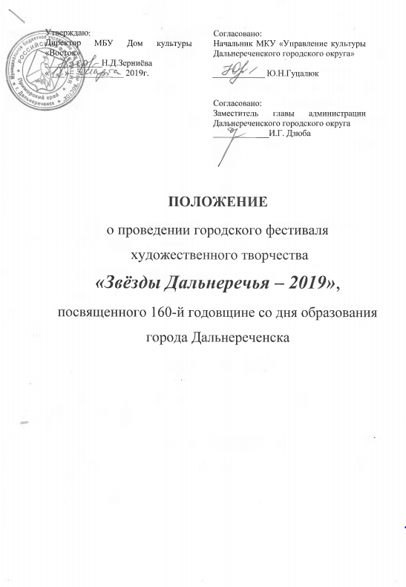
Уважаемые конкурсанты!
Для всех жителей и гостей нашего города 2019 год ознаменован большим юбилейным событием – празднованием 160-ой годовщины со дня образования г.Дальнереченска. Городской фестиваль художественного творчества «Звёзды Дальнеречья-2019» посвящен этому знаковому событию. В связи с этим, еще большее внимание будет уделяться тематике конкурсных произведений о родном городе. Приветствуется участие конкурсантов в номинациях по данной тематике.

1. Цели и задачи конкурса

- патриотическое и художественно-эстетическое воспитание молодежи;
- развитие юношеского и молодежного творчества;
- совершенствование исполнительского мастерства;
- выявление талантливой и одаренной молодежи и создания условий для реализации ее творческого потенциала;
- привлечение молодежи к творческой деятельности;

2. Организаторы конкурса

МБУ Дом культуры «Восток», при поддержке МКУ «Управление культуры Дальнереченского городского округа».

3. Основные условия конкурса
К участию в городском фестивале юношеского и молодежного творчества «Звезды Дальнеречья» приглашаются жители Дальнереченского городского округа в возрасте от 6-ти лет.

Возрастные категории участников фестиваля:
- 6 – 9 лет;
- 10 - 13 лет;
- 14 - 17 лет;
- 18 - 25 лет;
- 26 – 35 лет;
- 35 лет и старше

Фестиваль проводится по номинациям (в качестве самостоятельных конкурсов):

- Конкурс «Вокальное творчество» (один номер до 4-х минут):

К участию приглашаются:
- сольные исполнители;
- дуэты;
- трио;
- квартеты;
- вокальные ансамбли (5-15 чел.).
Участникам необходимо подготовить по одному конкурсному произведению в любой из номинаций.

Номинации:
- эстрада (им. В.Рыбина);
- народное исполнение;
- военно-патриотическая песня;
- творчество молодежных субкультур (рэп, рок и др.);
- авторская песня о г.Дальнереченске «Я песней славлю город мой!»:
В рамках фестиваля, с целью объединения творческих сил города для создания глубоких по содержанию и современных по средствам выразительности произведений, раскрывающих тему любви к родному городу, впервые объявляется конкурс в номинации «Лучшая авторская песня о г.Дальнереченске». Лучшая песня будет претендовать на звание – «Гимн города».
Участники должны предоставить печатный текст и музыкальный материал.
Литературный текст должен состоять не менее, чем из двух куплетов и припева и должен отвечать следующим требованиям:
- высокий поэтический уровень, соблюдение признаков поэтического произведения (ритм, рифма, размер, благозвучность), торжественность;
- отражение истории города, его индивидуальности, красоты исторических и памятных мест, природы, основных черт присущих жителям города;
- идейно-патриотический характер;
- соответствие правилам и традициям русской словесности;
- быть допустимым для понимания людям любого возраста, легко заучиваемым.
Музыкальный материал должен отвечать следующим требованиям:
- мелодическая выразительность;
- легкая запоминаемость.
Церемония награждения состоится на гала-концерте фестиваля «Звезды Дальнеречья», а лучшие песни прозвучат во время проведения праздничных мероприятий, посвященных 160-ой годовщине со дня образования г.Дальнереченска.

2. Конкурс «Танцевальное творчество» (классическая и современная хореография, брейк, брейк-данс, хип-хоп и др.):
- сольный танец - 2 минуты;
- дуэт – до 3-х минут;
- танцевальный коллектив – до 3-х минут.
Участникам необходимо подготовить по одному конкурсному произведению в любой из номинаций.

3. Конкурс «Искусство театрализации» (мини-спектакли, литературно-музыкальные композиции, скетчи и т.д.) – до 15 минут (количество участников в группе не ограничено).
Участникам необходимо подготовить по одному конкурсному произведению.

4. Конкурс «Оригинальный жанр» (бит-бокс, пантомима, жонглирование, акробатика и др.) – до 3-х минут.
Участникам необходимо подготовить по одному конкурсному произведению.

5. Конкурс «Художественное чтение»

Номинации:
- стихотворение о войне (Великая Отечественная война, Чечня, Афганистан, о. Даманский) - до 3-х минут;
- авторское стихотворение «Мой город» - до 3-х минут;
- лирическое стихотворение - до 3-х минут;
- басня- до 3-х минут;
- юмористический жанр - до 5 минут;
- отрывок из прозы – до 3 минут.
Участникам необходимо подготовить по одному конкурсному произведению.
Работы будет оцениваться по категориям: любители, профессионалы.

6. «Видео-конкурс». На конкурс предоставляется не более 2–х работ от автора, созданные в период 2017 – 2018 гг.
Форматы: AVI, MPG. Носитель DVD, USB.

Номинации в направлении «Видео»:
- ролик о Дальнереченске (памятные места, люди, события, история, природа и т.д.) (не более 5 мин);
- взгляд в будущее (с применением компьютерной графики) (не более 5 минут);
- мультфильм (не более 5 мин).

Критерии оценки работ:
- раскрытие темы;
- оригинальность замысла (режиссерское решение);
- художественный уровень.

Приём заявок, место и время проведения конкурсов:

1. Конкурс «Художественное чтение»
Место: Центральная городская библиотека.
Дата и время: 15.04.2019 г.10-00 - участники в возрасте 6-9 лет.
16.04.2019 г. в 10-00 - участники в возрасте 10 лет и старше.
Прием заявок осуществляется до 8 апреля 2019 года в Центральной городской библиотеке или на электронную почту dal.cbs@mail.ru, тема письма: «Заявка на участие в фестивале». Заявки, поданные позже 8 апреля рассматриваться не будут.

2. «Видео-конкурс»
Место: ДК «Восток».
Дата и время: 16.04.2019 г. в 10:00.
Прием заявок и конкурсных видеороликов осуществляется до 8 апреля 2019 года в ДК «Восток» или на электронную почту vostokdk101@mail.ru, тема письма: «Заявка на участие в фестивале». Заявки и видеоролики, предъявленные позже 8 апреля, рассматриваться и принимать участие в конкурсе не будут.

3. Конкурсы «Вокальное творчество» и «Танцевальное творчество».
Место: ДК «Восток».
Дата и время: 17.04.2019 г. в 10:00.
Прием заявок и фонограмм (минусовок) осуществляется до 8 апреля 2019 года в ДК «Восток» или на электронную почту vostokdk101@mail.ru, тема письма: «Заявка на участие в фестивале + фонограмма». Заявки, поданные позже 8 апреля рассматриваться не будут.

4. Конкурсы «Искусство театрализации» и «Оригинальный жанр»
Место: ДК «Восток».
Дата и время: 18.04.2019 г. в 10:00.
Прием заявок осуществляется до 8 апреля 2019 года в ДК «Восток» или на электронную почту vostokdk101@mail.ru, тема письма: «Заявка на участие в фестивале». Заявки, поданные позже 8 апреля рассматриваться не будут.

4. Критерии оценок
- мастерство исполнителя;
- оригинальность и индивидуальность представленных номеров;
- артистизм исполнителя;
- сценическая культура.

5. Жюри конкурса
Выступления участников конкурса и выполнение конкурсных работ оценивает профессиональное жюри. Решения жюри являются обязательными и обсуждению не подлежат.
6. Награждение

Жюри присуждает участникам 1,2,3 места по возрастным категориям в каждой из номинаций конкурса.

По итогам конкурса победители награждаются дипломами и призами. Жюри вправе присудить Гран-при конкурса и другие призовые номинации. Дипломы за участие не предусматриваются.

Награждение победителей и призеров конкурса состоится в день выступления.

Минусовки, репертуар, количество участников, репетиционное время необходимо согласовать заранее с организаторами конкурса.

Узнать более подробную информацию Вы можете,
обратившись в Оргкомитет:
МБУ ДК «Восток», ул. Ленина, 101, тел. 28-0-04, 34-7-22;

Приложение 1

АНКЕТА-ЗАЯВКА

на участие в конкурсе _____________________________________
«вокальное творчество», «оригинальный жанр» и т.д.

городского (открытого) фестиваля юношеского и молодежного творчества
«Звезды Дальнеречья - 2019».

1. Ф.И.О. участника/ /Название коллектива (кол-во участников)
2. Дата рождения

3. Номинация (эстрада, народное исполнение; брэйк-данс, хип-хоп; соло, дуэт; тема ролика или фото и т.д.)
4. Конкурсное произведение (название конкурсного произведения: песни, танца, театральной постановки, фотовыставки, видео-ролика)
5. Хронометраж

6. Наличие реквизита

7. Ф.И.О. и контактный телефон участника, руководителя или представителя.

